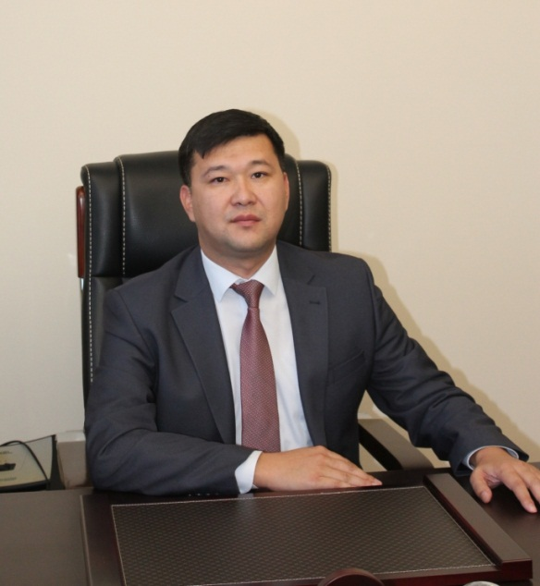
Қызметтік этиканы сақтау - мемлекеттік қызметшілердің міндеті

Мемлекетттің табысты жұмыс істеуі үшін бүгінгі таңда мемлекеттік қызметшілердің әдебі мен мінез-құлық мәселелеріне ерекше мән берілуде.
Сол себепті, Қазақстан Республикасы Президентінің 2022 жылғы 22 ақпандағы №814 Жарлығымен Қазақстан Республикасы мемлекеттік қызметшілері Әдеп кодексінің жаңа редакциясы бекітілген болатын.
Әдеп кодексі мемлекеттік қызметшілердің қызметтік әдебінің стандарттарын белгілейді және қоғамның мемлекеттік органдарға деген сенімін нығайтуға, мемлекеттік қызметте өзара қарым-қатынастың жоғары мәдениетін және парасаттылық атмосферасын қалыптастыруға, сондай-ақ мемлекеттік қызметшілердің әдепсіз мінез-құлық жағдайының алдын алуға бағытталған.
Әдеп кодексінде мемлекеттік қызметшіге қойылатын әдеп талаптары мемлекеттік қызметшінің қызметтік әдебіне қатысы жоқ ережелерден бөлек, өз алдына жеке қарастырылып отыр.
Тағы да бір ерекшелік – мемлекеттік қызметшілерге лауазымдық өкілеттіктерді атқаруға байланысты кез келген сипатта құқыққа сыйымсыз уәделерді бермеу және құқыққа сыйымсыз міндеттемелерді алмау талабы қойылады.
Әдеп кодексіне сәйкес, мемлекеттік қызметшілердің қызметтік әдебі алты қағидатқа негізделген. Олар – адал ниеттілік, адалдық, әділдік, ашықтық, сыпайылық және клиентке бағдарланушылық.
Бұл ретте, ашықтық және клиентке бағдарлану қағидаттарын сақтау талаптарына басымдылық берілген.
Осыған орай, мемлекеттік қызметшілер мемлекеттік қызметтің негізгі тұтынушысы саналатын халықтың талабына барынша икемді, жұртшылықпен жұмыс істеуге дайын болуы және өз жұмысының ашықтығын қамтамасыз етуі тиіс.
Сондай-ақ мемлекеттік қызметші өзіне қойылатын талаптарды да қатаң сақтауы тиіс. Қарапайым болу, азаматтармен қарым-қатынаста әдеп таныту, дөрекілік, қадір-қасиетін кемсіту, әдепсіздік және бейәдеп мінез-құлық фактілеріне жол бермеу, өздерінің әрекетімен және мінез-құлқымен олардың тарапынан сынға себепкер болмау, іскерлік әдеп пен ресми мінез-құлық қағидаларын, іскерлік киім үлгісін сақтау, ұжымда өзара қарым-қатынас пен сындарлы ынтымақтастықты орнату мен нығайтуға ықпал ету, қызметтен тыс уақытта жалпыға бірдей қабылданған моральдық-әдептілік нормаларын ұстану – мемлекеттік қызметшілерге қойылатын негізгі талаптар.
Еліміздің болашағы бүгінгі мемлекеттік қызметшілердің адамдық қасиеттері мен тиісті мінез-құлық қағидалары және кәсібилігіне байланысты. Сол себепті, барлық мемлекеттік қызметшілер өз қызметтерін адал және абыроймен атқаруы тиіс.

Шымкент қаласы бойынша МКД
басшысының орынбасары –
Әдеп жөніндегі уәкіл Е.Тұрысов

